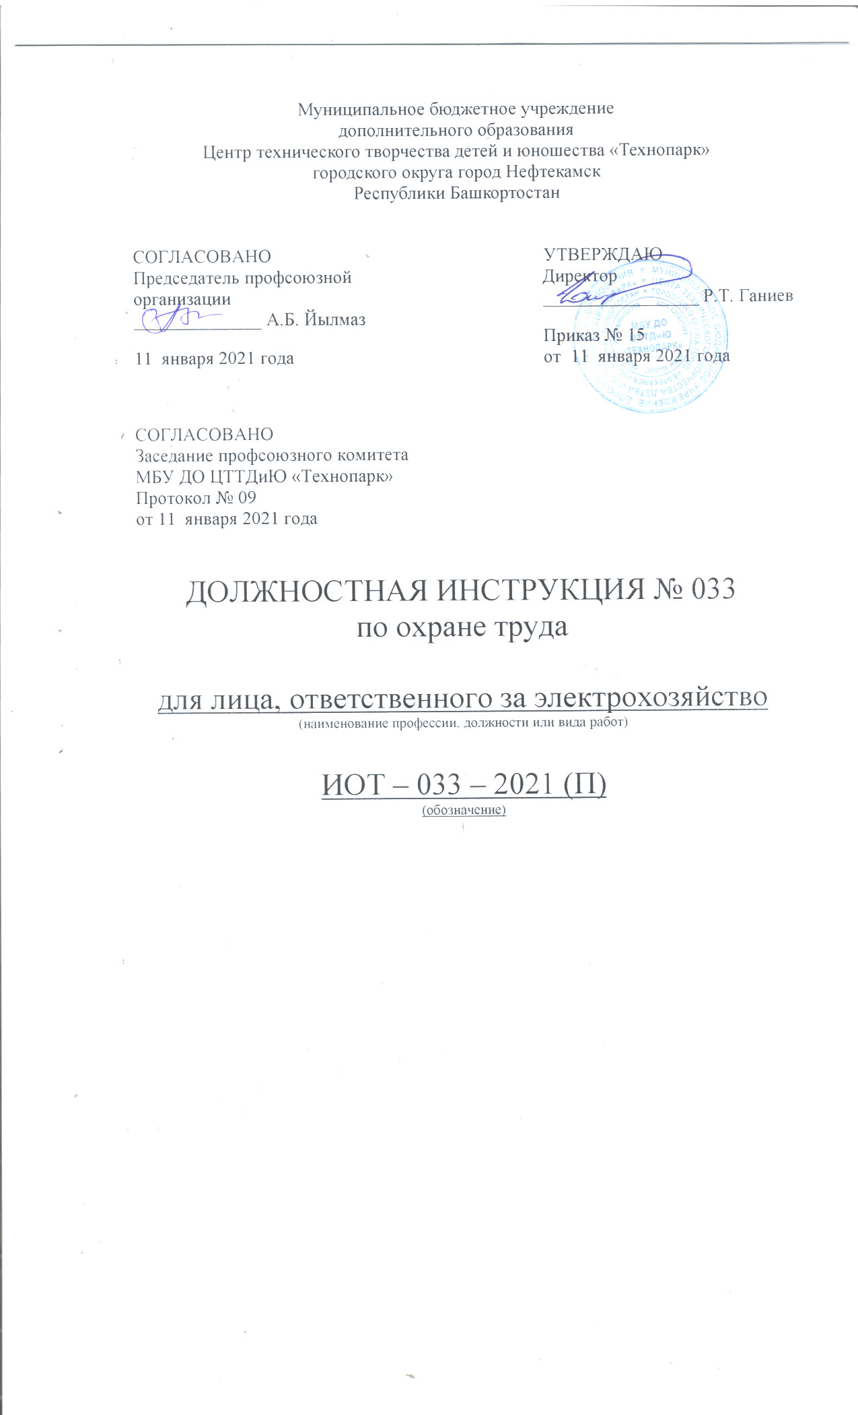Настоящая должностная инструкция по охране труда для лица, ответственного за электрохозяйство, разработана с учетом условий в МБУ ДО ЦТТДиЮ «Технопарк» городского округа город Нефтекамск Республики Башкортостан (далее – Технопарк).

1. Общие требования безопасности
1.1. К самостоятельной работе в качестве ответственного за электрохозяйство допускаются лица старше 18 лет, имеющие соответствующее образование и квалификацию, прошедшие медицинский осмотр и не имеющие противопоказаний по состоянию здоровья, прошедшие вводный и первичный на рабочем месте инструктажи по охране труда, теоретическую и практическую подготовку, обучение безопасным методам работы и стажировку на рабочем месте, проверку знаний по охране труда, имеющие группу допуска по электробезопасности не ниже V, а также прошедшие обучение правилам пожарной безопасности и проверку знаний правил пожарной безопасности в объеме должностных обязанностей.
1.2. Ответственный за электрохозяйство (далее именуется — ответственный) обязан:
— знать и соблюдать требования настоящей инструкции, правила и нормы охраны труда и производственной санитарии, правила внутреннего трудового распорядка;
— соблюдать правила поведения на территории и в помещениях Технопарка;
— заботиться о личной безопасности и личном здоровье;
— выполнять требования пожаро - и взрывобезопасности, знать сигналы оповещения о пожаре, порядок действий при нем, места расположения средств пожаротушения и уметь пользоваться ими;
— знать месторасположение аптечки и уметь оказывать первую помощь пострадавшему;
— знать порядок действий в случае возникновения чрезвычайных происшествий;
— применять безопасные приемы выполнения работ;
— знать организационно-распорядительные, нормативные, методические документы по вопросам энергетического обеспечения;
— нормативные акты по вопросам электрохозяйства, средств противопожарной защиты;
— технические характеристики, конструктивные особенности, режимы эксплуатации оборудования, аппаратуры.
1.3. Ответственный за электрохозяйство должен проходить:
— повторный инструктаж по охране труда на рабочем месте не реже 1 раза в 3 месяца;
— периодический медицинский осмотр в соответствии с действующим законодательством РФ;
— очередную проверку знаний требований охраны труда не реже 1 раза в год;
— очередную проверку знаний по электробезопасности и аттестацию на группу допуска
не ниже V – в соответствии с действующим законодательством РФ.
1.4. На ответственного за электрохозяйство возможно воздействие следующих опасных и
вредных производственных факторов:
— опасные уровни напряжения в электрических цепях, замыкание которых может произойти через тело человека;
— повышенный уровень статического электричества;
— повышенная или пониженная температура воздуха рабочей зоны;
— повышенный уровень шума на рабочем месте;
— недостаточная освещенность рабочей зоны;
— пожаровзрывоопасность;
— движущиеся механизмы и машины.
1.5. Ответственный за электрохозяйство должен быть обеспечен средствами индивидуальной защиты в соответствии с действующими Нормами выдачи специальной одежды, специальной обуви и других средств индивидуальной защиты (СИЗ), разработанными на основании Межотраслевых правил обеспечения работников специальной одеждой, специальной обувью и другими средствами индивидуальной защиты.
1.6. Выдаваемые специальная одежда, специальная обувь и другие СИЗ должны соответствовать характеру и условиям работы, обеспечивать безопасность труда, иметь сертификат соответствия или декларацию.
1.7. Средства индивидуальной защиты, на которые не имеется технической документации, а также с истекшим сроком годности к применению не допускаются.
1.8. Использовать спецодежду и другие СИЗ для других, нежели основная работа, целей запрещается.
1.9. Присутствие посторонних лиц в рабочем пространстве электрооборудования во время его наладки или испытания не допускается.
1.10. Проведение работ должно осуществляться в соответствии с технической документацией организации-разработчика технологического процесса.
1.11. Ответственный за электрохозяйство должен знать и соблюдать правила личной гигиены. Принимать пищу, курить, отдыхать только в специально отведенных для этого помещениях и местах. Пить воду только из специально предназначенных для этого установок.
1.12. Запрещается употребление спиртных напитков и появление на работе в нетрезвом состоянии, в состоянии наркотического или токсического опьянения.
1.13. Ответственный за электрохозяйство обязан немедленно извещать своего администрации Технопарка о любой ситуации, угрожающей жизни и здоровью людей, о каждом несчастном случае, происшедшем на производстве, или об ухудшении своего здоровья, в том числе о появлении острого профессионального заболевания (отравления), а также обо всех замеченных неисправностях оборудования, устройств.
1.14. Требования настоящей инструкции по охране труда являются обязательными для ответственного за электрохозяйство. Невыполнение этих требований рассматривается как нарушение трудовой дисциплины и влечет ответственность согласно действующему законодательству РФ.

2. Требования охраны труда перед началом работы
2.1. Проверить исправность спецодежды, спецобуви и других СИЗ на отсутствие внешних повреждений, надеть исправные СИЗ, соответствующие выполняемой работе, застегнуться, не допуская свободно свисающих концов, обувь застегнуть либо зашнуровать, надеть головной убор. Спецодежда должна быть соответствующего размера, чистой и не стеснять движений.
2.2. Не закалывать спецодежду булавками, иголками, не держать в карманах острые и бьющиеся предметы.
2.3. Осмотреть и привести в порядок рабочее место, убрать посторонние предметы.
2.4. Подготовить необходимый для выполнения работ инструмент, приспособления и защитные средства.
2.5. Средства защиты, приборы, инструменты и приспособления с дефектами или с истекшим сроком испытания необходимо изъять из эксплуатации.
2.6. Подготовить рабочее место:
— произвести необходимые для производства работ отключения, вывесить предупредительные плакаты «Не включать – работают люди!»;
— при необходимости оградить рабочее место и вывесить плакат «Стой! Опасно для жизни!».
2.7. Проверить состояние освещенности рабочего места.
2.8. Работы должны быть организованы в соответствии с требованиями действующих технологических документов (норм, инструкций, регламентов), утвержденных в установленном порядке.
2.9. Ответственный за электрохозяйство должен лично убедиться в том, что все меры, необходимые для обеспечения безопасности предстоящей работы выполнены.
2.10. При обнаружении каких-либо неисправностей сообщить об этом своему непосредственному руководителю и до их устранения к работе не приступать.

3. Требования охраны труда во время работы
3.1. Подчиняться правилам внутреннего трудового распорядка, иным документам, регламентирующим вопросы дисциплины труда.
3.2. Во время работы следует быть внимательным, не отвлекаться от выполнения своих обязанностей.
3.3. Работать только в исправной спецодежде и спецобуви и с применением индивидуальных средств защиты.
3.4. Не допускать работу в случае нарушения ПТЭЭП, ПУЭ, неудовлетворительного технического состояния электроустановок, угрожающего жизни людей, аварией или пожаром.
3.5. Отсутствие напряжения на токоведущих частях электрооборудования проверить вольтметром или индикатором напряжения.
3.6. При обслуживании оборудования допускается применение металлических стремянок-лестниц. Работа с ящиков и других посторонних предметов запрещается.
3.7. Устанавливать стремянку необходимо прочно, проверив устойчивость ее перед подъемом. Стремянки высотой от 1,8 м должны быть оборудованы упором.
3.8. Работать при наличии и исправности ограждений, блокировочных и других устройств, обеспечивающих безопасность труда, при достаточной освещенности.
3.9. При выполнении работ на оборудовании, подконтрольном Ростехнадзору, руководствоваться правилами устройств и безопасной эксплуатации соответствующего оборудования.
3.10. Не загромождать рабочее место, проходы и проезды к нему, проходы между оборудованием, стеллажами, проходы к пультам управления, рубильникам, пути эвакуации и другие проходы порожней тарой, инвентарем и др.
3.11. Быть внимательным, осторожным и не отвлекаться на посторонние разговоры.
3.12. Не допускать к своей работе необученных и посторонних лиц.
3.13. Работать при наличии и исправности ограждений, блокировочных и других устройств, обеспечивающих безопасность труда, при достаточной освещенности.
3.14. Не прикасаться к находящимся в движении механизмам и вращающимся частям машин, а также находящимся под напряжением токоведущим частям оборудования.
3.15. Запрещается производить работы без средств индивидуальной защиты.
3.16. Ремонтные работы на электрооборудовании должны выполняться с предварительным отключением напряжения.
3.17. Устранение повреждений и ремонт на оборудовании необходимо производить при полном снятии напряжения с оборудования.
3.18. Хранить на рабочем месте и на участке легковоспламеняющиеся материалы запрещается.
3.19. Применять исправные электрозащитные средства.
3.20. При работах в электроустановках необходимо соблюдать нормы приближения к токоведущим частям, находящимся под напряжением.
3.21. Ремонтные работы электрооборудования до 1000 В производить только после отключения от электросети.
3.22. Соблюдать правила поведения на территории и в помещениях Технопарка.

4. Требования охраны труда в аварийных ситуациях
4.1. В аварийной обстановке: оповестить об опасности окружающих людей, доложить непосредственному руководителю о случившемся и действовать в соответствии с планом ликвидации аварий.
4.2. В случае обнаружения какой-либо неисправности, нарушающей нормальный режим работы, ее необходимо остановить. Обо всех замеченных недостатках поставить в известность администрацию Технопарка.
4.3. При обнаружении дыма и возникновении пожара немедленно объявить пожарную тревогу, принять меры к ликвидации пожара с помощью имеющихся первичных средств пожаротушения, поставить в известность администрацию Технопарка. При необходимости вызвать пожарную бригаду по телефону 101 или 112.
4.4. Запрещается применять воду и пенные огнетушители для тушения электроустановок, проводки и оборудования под напряжением, так как пена является хорошим проводником электрического тока. Для этих целей используются углекислотные и порошковые огнетушители.
4.5. При несчастном случае немедленно освободить пострадавшего от действия травмирующего фактора, соблюдая собственную безопасность, оказать пострадавшему первую помощь, при необходимости вызвать бригаду скорой помощи по телефону 103 или 112. По возможности сохранить обстановку, при которой произошел несчастный случай, если это не угрожает жизни и здоровью окружающих, для проведения расследования причин возникновения несчастного случая, или зафиксировать на фото или видео. Сообщить администрации Технопарка.
4.6. В случае ухудшения самочувствия немедленно покинуть рабочее место, сообщить о произошедшем администрации Технопарка и обратиться в медицинское учреждение.
4.7. Первая помощь при поражении электрическим током:
— выключить рубильник;
— пострадавшего немедленно освободить от действия тока, оттащить от источника тока, соблюдая собственную безопасность;
— если пострадавший дышит и находится в сознании, то его следует уложить в удобное положение, расстегнуть на нем одежду и накрыть, обеспечив до прихода врача полный покой;
— если пострадавший находится в бессознательном состоянии, но у него сохраняется устойчивое дыхание и пульс, следует дать ему понюхать нашатырный спирт, и обеспечить покой до прихода врача; местные повреждения следует обработать и закрыть повязкой;
— если же пострадавший дышит с трудом или не дышит совсем, то следует немедленно приступить к проведению искусственного дыхания (12-15 вдуваний в минуту) и непрямого массажа сердца (на одно вдувание 4-5 надавливаний в области грудины с усилием 50 кг для взрослого человека). Проводить их следует до тех пор, пока не появится самостоятельное дыхание и пульс. После того, как к пострадавшему придет сознание, его необходимо обильно напоить (вода, чай, компот);
— не следует давать алкогольные напитки и кофе;
— пострадавшего следует тепло укрыть.
4.8. При химическом ожоге пораженное место сразу же промыть большим количеством проточной холодной воды из-под крана, из резинового шланга или ведра в течение 15-20 мин. Если кислота или щелочь попала на кожу через одежду, то сначала надо смыть ее водой с одежды, после чего промыть кожу.
4.9. При попадании брызг щелочи или паров в глаза и полость рта необходимо промыть пораженные места большим количеством воды, а затем раствором борной кислоты (0,5 чайной ложки кислоты на стакан воды).
4.10. При наличии ран необходимо наложить повязку, при артериальном кровотечении – наложить жгут.

5. Требования охраны труда по окончании работы
5.1. Место работы освободить от всех приборов, инструментов, приспособлений, которые были доставлены для производства работ.
5.2. Привести в порядок рабочее место, инструмент и приспособления.
5.3. Снять спецодежду, спецобувь и другие средства индивидуальной защиты и убрать их в установленное место хранения, при необходимости – сдать в стирку, чистку.
5.4. Тщательно вымыть руки теплой водой с мылом, запрещается для этих целей использовать бензин, дизельное топливо. При необходимости принять душ.
5.5. Обо всех замеченных в процессе работы неполадках и неисправностях применяемого инструмента, оборудования, а также о других нарушениях требований охраны труда следует сообщить администрации Технопарка.

Инструкцию составил:
Педагог-организатор Н.Я. Нагимов

